東園國小114學年第二學期【品德教育】融入教學活動執行成果檢核表
實施年級 | 一年級 二年級 三年級 四年級▓五年級 六年級
融入主題 | 尊重 勤儉 誠信 感恩 關懷 正義 負責 寬恕自律
實施方式 | 結合繪本進行，繪本名稱： 。  融入班級（ ）課程，單元名稱： 。  ▓融入學年自訂活動，活動主題： 六福村之旅 。  ▓配合校內安排之宣導活動，活動主題： 作文:六福村之旅 。  其他，請簡述： 。
活動概要 | - 結合學年自訂活動:六福村之旅，事前學生自行分組。  - 透過活動中學生要學習大排長龍的等待，並且自律守規矩，在集合時間準時抵達。  - 學生發表自己的想法，感謝父母繞孩子們參加，老師可以適時的給予回饋以及引導。  - 寫作文「六福村之旅」
成果描述 | - 透過活動，讓學生思考什麼是自律、什麼是感恩。  - 學生從同儕的回應中反思，自己是否有做到自律、感恩。  - 學生學習從自身開始設定感恩的目標，並確實融入生活。
檢討建議 | 旅遊之後，同儕對情境討論熱烈，也能提出自身想法。孩子們將所學結合寫作，感謝父母、感謝同學及自己，真有意義。
活動照片 | 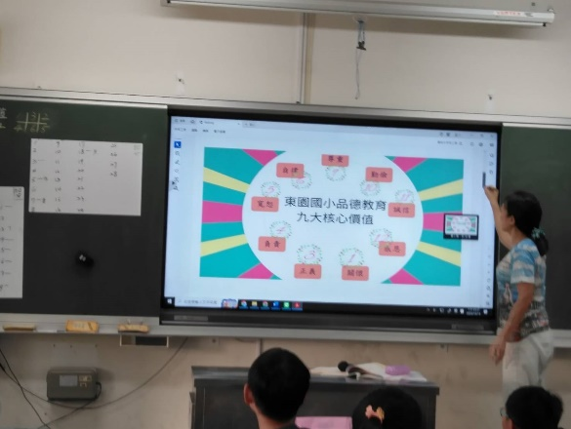 | 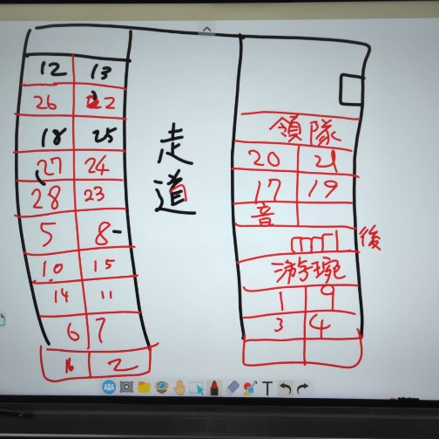
活動照片 | 依照片內容簡述辦理情形：  師帶領學生討論品德教育九大核心 | 依照片內容簡述辦理情形：  導師帶領學生旅行前學生自行分組並且安排遊覽車座位
活動照片 | 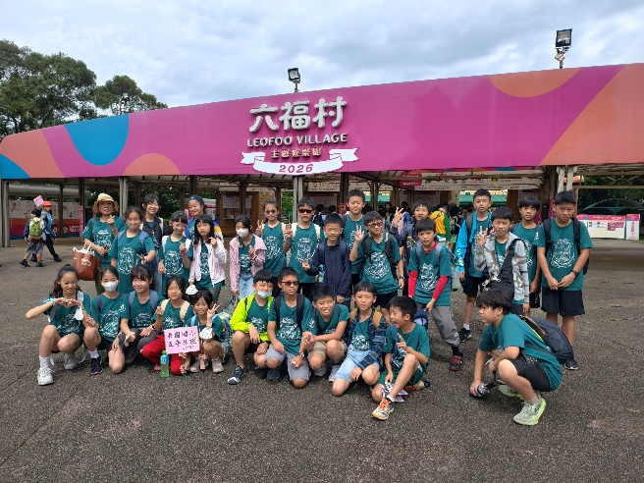  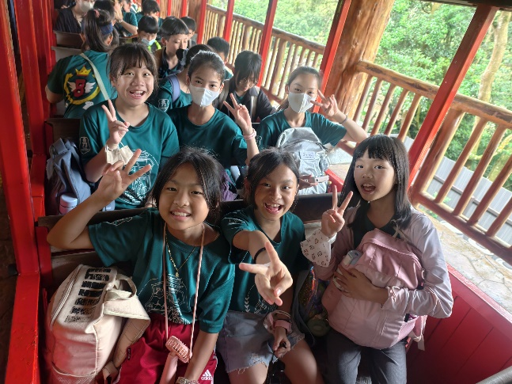 | 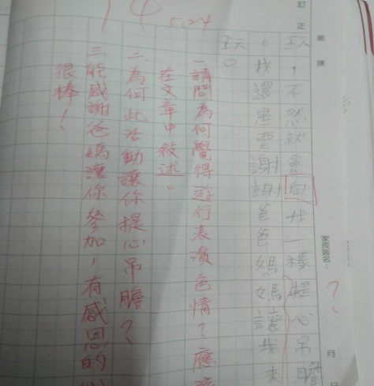
活動照片 |  | 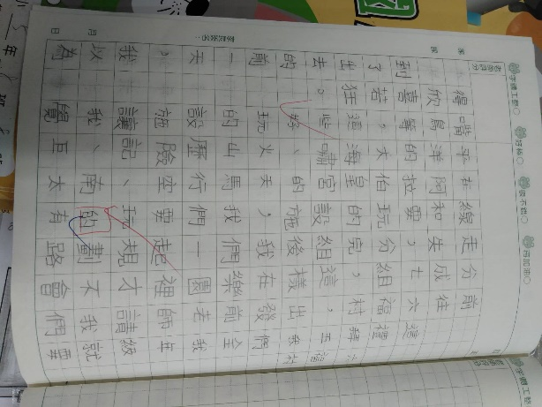
活動照片 | 依照片內容簡述辦理情形：  開心的「六福村之旅」並且在活動期間要排隊、守時、自律。 | 依照片內容簡述辦理情形：  教師引導寫作，學生事先分組規劃，事後感恩父母讓其參與活動。
※請各學年代表填完後，可用line或mail回傳給活動組，表格若不足請自行延伸使用，謝謝。

